День молодого избирателя прошел в школах Ханкайского района
В школах Ханкайского муниципального района продолжаются мероприятия в рамках проведения Дня молодого избирателя. В школьных библиотеках были оформлены стенды и книжные выставки. Тематические классные часы прошли во всех школах.
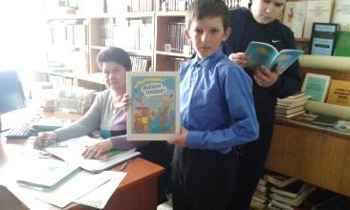
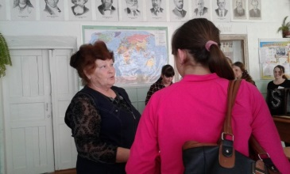
В школе №4 села Октябрьское прошла встреча учащихся с председателем и секретарем участковой избирательной комиссии Осадчей Л.В. и Теслиной С.Н., которые познакомили учащихся с процедурой выборов, оборудованием избирательного участка, обязанностями членов избирательной комиссии и работой комиссии в день голосования.
В МБОУ СОШ №14 с. Камень-Рыболов прошел информационный час «Выборы в моей жизни». Учащиеся познакомились с избирательным правом и избирательным процессом, принципами участия граждан в выборах и приняли участие в тесте-размышлении «Я - молодой избиратель!».
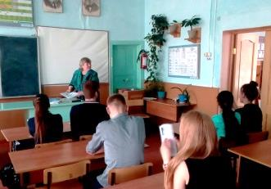
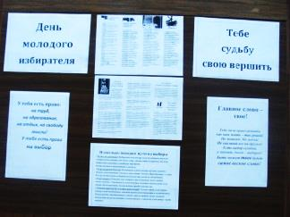
В школе №5 села Ильинка были проведены беседа о правах и обязанностях молодых избирателей, конкурс детского рисунка, анкетирование, состоялась встреча с председателем участковой избирательной комиссии Л.В. Соломатиной.

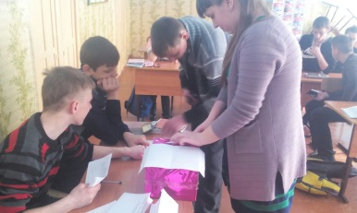
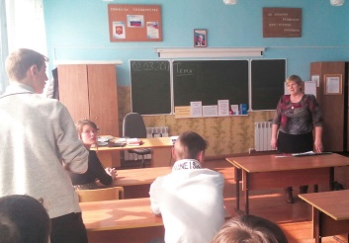
В школе №13 села Владимиро-Петровка в 9 классе прошел классный час на тему «Избирательное право в Российской Федерации». Стар-шеклассники встретились с председателем учас-тковой избирательной комиссии Л.М. Бибик и провели игру «Выборы».
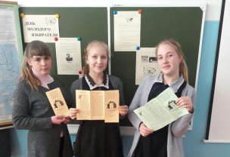
В школе №8 села Мельгуновка для учащихся 8-11 классов был проведен урок-викторина, на который была приглашена В.О. Мельник - член УИК.

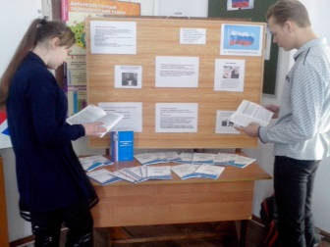
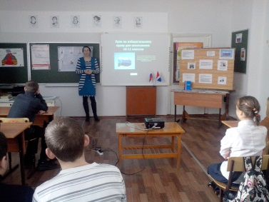
В школе №9 села Комиссарово прошла неделя, посвящённая дню молодого избирателя. Учащиеся 3-8 классов приняли участие в конкурсе рисунков «Выборы глазами детей». Председатель участковой избирательной комиссии Маленко И.В. рассказала об основах избирательного права.
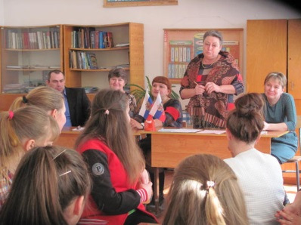
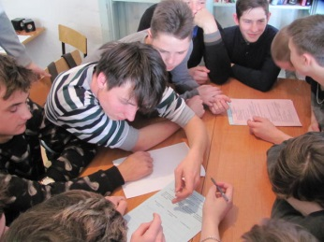
В школе №7 села Новокачалинск прошла встреча с председателем участковой избирательной комиссии О.В. Меновщиковой, учащиеся приняли участие в ролевой игре «Я - избиратель», конкурсе рисунков «Выборы глазами детей».

